Decken KNX-Präsenzmelder PD4N-KNXs-ST-UP, weiß matt, ähnlich RAL9010
B.E.G. Brück Electronic

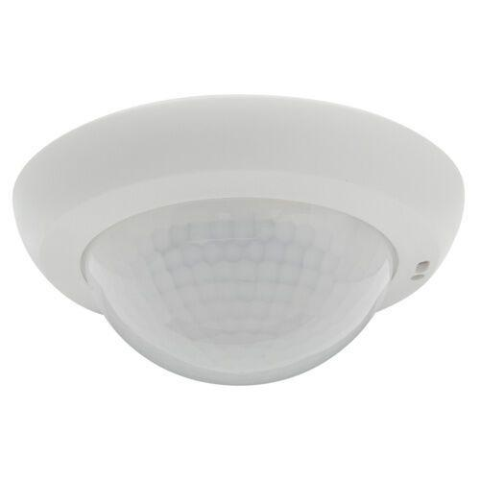Eigenschaften
GTIN:
4007529935154
HAN:
93515
Ausführung
Präsenzmelder
Farbton
weiß
Montageart
Unterputz
Oberfläche
matt, unbehandelt
Werkstoff
Polycarbonat (PC)
Aufbauhöhe (mm)
46,00
Einbautiefe (mm)
9,00
Höhe (mm)
55,00
RAL-Nummer
9010
Schlagfestigkeit
IK04
Schutzart (IP)
IP20
Schutzklasse
III
Sensortyp
passiv Infrarot
Ansprechhelligkeit (lx)
5,00 - 2.000,00
Anzahl der Eingänge für Lichtfühler
2,00
Durchmesser (mm)
106,00
Einbaudurchmesser (mm)
60,00
Erfassungsfeld Durchmesser auf Fußboden (mm)
24.000,00
Erfassungswinkel horizontal (Grad)
360,00
max. Präsenzbereich (m²)
450,00
max. Reichweite frontal (m)
8,00
max. Reichweite zu einer Seite (m)
12,00
Montagehöhe (m)
2,00 - 10,00
Optimale Montagehöhe (m)
2,50
Stromaufnahme (A)
0,01
Umgebungstemperatur (°C)
-25,00 - 55,00
Anzahl PIR-Sensoren
4
Anwendungsbereiche
Überwachung großer Flächen wie Tiefgaragen, Turnhallen, Lagerhallen, Laderampen, Säle
Artikelnummer Zubehör
93067 | 92123 | 93307 | 93751 | 93752 | 93753 | 93314 | 93731 | 93732 | 93733 | 93073 | 93741 | 93742 | 93743 | 92199 | 93164 | 93192

